Задача 1.2. Расчет цепи с несколькими источниками для
2 вариантов

- рассчитать токи методом узловых напряжений
- определить ток в элементе R_{к} (любое) методом эквивалентного генератора;
- рассчитать токи элементов методом наложения.
- Таблица 1.2
Вар. | Схема (рис) | E₁ | E₂ | E₃ | E₄ | E₅ | E₆ | R₁ | R₂ | R₃ | R₄ | R₅ | R₆
№ |  | В | В | В | В | В | В | Ом | Ом | Ом | Ом | Ом | Ом
2 | 2 | 36 | 30 | 40 | 44 | 28 | 32 | 44 | 46 | 50 | 60 | 40 | 36
14 | 14 | 36 | 40 | 60 | 80 | 60 | 42 | 50 | 30 | 60 | 35 | 44 | 28

Вариант 2
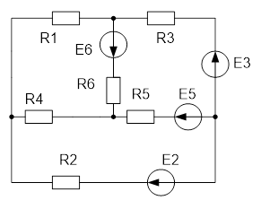

Вариант 14
